OS-2026061301
鼎呱呱-南非-叶丽丽 陈静
单个白盒 单个贴客户标签 外箱唛头上用英文备注颜色 标签上备注尺寸30*35*28CM 黑色
2001 三层文件盘：10箱

2001C 四层文件盘:15箱

2005五层文件盘:10箱
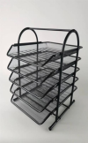
预计发货时间：06/22 必须发货

